Министерство науки и высшего образования РФ
Федеральное государственное бюджетное научное учреждение
«Федеральный научный центр овощеводства»
(ФГБНУ ФНЦО)
Всероссийский научно-исследовательский институт овощеводства –
филиал Федерального государственного бюджетного научного
учреждения «Федеральный научный центр овощеводства»
(ВНИИО – филиал ФГБНУ ФНЦО)

У Т В Е Р Ж Д А Ю:
И.о. руководителя ВНИИО –
филиала ФГБНУ ФНЦО,
____________ Нерябов А.Ф. « » апреля 2025 г.

О Т Ч Ё Т
о научно-исследовательской работе по теме:
«Сохранность продукции свеклы столовой в зависимости от применения удобрений пролонгированного действия при её выращивании»

МОСКВА – 2025
Оглавление
I. ВВЕДЕНИЕ 3
II. МЕТОДИКА ИССЛЕДОВАНИЙ 6
III. РЕЗУЛЬТАТЫ ИССЛЕДОВАНИЙ 7
1.1. Сохранность свеклы столовой после хранения в зависимости от удобрений 7
1.2 Влияние удобрений на биохимические показатели качества корнеплодов свёклы столовой при длительном хранения 11
IV. ВЫВОДЫ 13
Литература 15

I. ВВЕДЕНИЕ

В наши дни агропромышленный комплекс переживает настоящую революцию в области применения минеральных удобрений. На первый план выходит создание и внедрение принципиально новых удобрений, которые не только обогащают почву необходимыми элементами, но и демонстрируют превосходную экологическую совместимость и экономическую целесообразность. Современные агрохимикаты с пролонгированным действием представляют собой инновационный продукт, который активно развивается и пользуется большим спросом в сельскохозяйственной отрасли [1].
Интеграция передовых удобрительных комплексов в сельскохозяйственные технологии открывает широкие возможности для их рационального использования. Фермеры получают шанс сократить объемы внесения препаратов, добиться идеального баланса питательных веществ и существенно уменьшить затраты на логистику и складирование. Особого внимания заслуживают многокомпонентные составы, обогащенные макро- и микроэлементами, которые способны значительно повысить урожайность и качественные характеристики сельскохозяйственной продукции.
В последние годы удобрения пролонгированного действия и стабилизированные азотные составы активно применяются при выращивании плодовых и овощных культур как в защищенном, так и в открытом грунте, а также в инновационных системах земледелия [2]. Лидерами в производстве медленнодействующих удобрений являются США и Япония.
Хотя удобрения пролонгированного действия известны давно, их высокая стоимость долгое время ограничивала широкое применение. Их главное преимущество заключается в возможности однократного внесения при условии равномерного высвобождения питательных веществ на протяжении всего вегетационного периода [3,4].
К сожалению, современные сельскохозяйственные культуры усваивают лишь 40-59% вносимых удобрений, остальное попадает в водоемы в виде нитратов или улетучивается в атмосферу. Ситуация осложняется тем, что более 50 миллионов гектаров российских почв характеризуются избыточной кислотностью. В этих условиях особенно важно создание новых форм азотных удобрений, которые не только питают растения, но и не нарушают кислотно-щелочной баланс почвы, минимизируют загрязнение водоемов и действуют продолжительное время.
Особую актуальность приобретают испытания новейших минеральных удобрений пролонгированного действия с контролируемым высвобождением питательных веществ. Такая технология позволяет избежать потерь от вымывания и испарения, обеспечивая равномерное поступление элементов питания в течение всего вегетационного периода [5]. Их применение позволяет эффективно решать ключевые производственные задачи: минимизировать потери питательных веществ, существенно сократить затраты на логистику, складирование и внесение удобрений, а также снизить энергозатраты на эти процессы. Кроме того, такие удобрения обеспечивают более высокую результативность подкормки и способствуют защите окружающей среды от негативного воздействия агропромышленного комплекса [6,7].
При этом необходимо учитывать региональные климатические особенности: в теплом климате процесс высвобождения питательных веществ происходит быстрее, что требует корректировки дозировок. Проводимые испытания позволяют адаптировать технологии под конкретные агроклиматические зоны, обеспечивая максимальную эффективность и экономическую целесообразность.
В современном мире все более остро встает вопрос экономической эффективности применения минеральных удобрений. Чем выше урожайность и качество продукции при снижении себестоимости и увеличении чистого дохода, тем более эффективным считается применение удобрений. Без грамотного использования органических и минеральных удобрений производство сельскохозяйственных культур может сократиться вдвое, что ставит под угрозу продовольственную безопасность растущего населения планеты. Поэтому, несмотря на растущую критику со стороны экологов и общественности, призывающих к сокращению использования химических удобрений, важно понимать, что это может поставить под угрозу объемы производства продуктов питания [7].
Грамотное использование удобрений представляет собой сложную задачу для агрономов, требующую точного расчета пропорций питательных веществ с учетом потребностей культур и состояния почвы. Важную роль играет режим питания растений. Фосфорные удобрения ослабляют развитие корнееда и хвостовой гнили, калийные - угнетают церкоспороз, борные - препятствуют фомозу, гнили корнеплодов, марганцевые и борные удобрения ограничивают развитие корнееда и гнили корнеплодов. Избыток азота усиливает развитие корнееда, церкоспороза и мучнистой росы [8]
Современные производители минеральных удобрений стремятся упростить эту задачу, расширяя производство инновационных продуктов: комплексных, медленнодействующих, стабилизированных азотных, органоминеральных и листовых удобрений. Так экспериментальные данные, полученные в среднем за 2019-2021 г., показали, что включение в технологию возделывания кукурузы удобрения Ruscote по всем изучаемым дозам выявило высокую эффективность в сравнении с контролем, урожайность варьировала от 5,76 до 6,05 т/га. Использование традиционных удобрений увеличило урожайность кукурузы в меньшей степени [9].
Наряду с этим одним из важнейших направлений развития сельскохозяйственного сектора России остается повышение эффективности производства овощей, улучшение их качественных характеристик и минимизация потерь при хранении. Статистика показывает, что при длительном хранении овощей страна теряет до трети произведенной продукции, что представляет собой значительный экономический ущерб.
В 2024-2025 гг. ВНИИО – филиал ФГБНУ ФНЦО совместно с ООО «Завод минеральных удобрений» провели испытание новых минеральных пролонгированных удобрений в оболочке с контролируемым высвобождением питательных веществ с целью оценки их действия на сохранность корнеплодов свеклы столовой при длительном хранении.

II. МЕТОДИКА ИССЛЕДОВАНИЙ
Цель исследований – установить влияние удобрений пролонгированного действия на сохранность корнеплодов свеклы столовой при длительном хранении.
Исследования были проведены в 2024-2025 гг. в стационарном хранилище с общеобменной вентиляцией и искусственным охлаждением.
Образцы корнеплодов свеклы столовой со всех вариантов опыта были отобраны из типичных для конкретного варианта растений. 26 сентября 2024 г. образцы корнеплодов были заложены на длительное (7 месяцев) хранение в трехкратной повторности в овощехранилище при контролируемых условиях хранения: температура 0…2⁰С, относительная влажность воздуха 90%.
Стандартные корнеплоды свеклы столовой каждого варианта фасовали в сетчатые мешки и взвешивали. Учёт массы убыли опытных образцов проводили 1 раз в месяц. Маркированные сетки с вариантами опыта закладывают в полипропиленовые мешки и размещают на деревянных поддонах 1000х1200 мм.
Определение болезней проводится визуальным методом в соответствии с описаниями альбома «Болезни плодов, овощей и картофеля при хранении» (М.И. Дементьева, М.И. Выгонский 1988).
Опыт заложен в 3 повторностях. Культура – свекла столовая сорт Барон.
Сорт среднеспелый. Розетка листьев полупрямостоячая. Листовая пластинка среднего размера, овальной формы, окраска зеленая с красной окраской жилок средней интенсивности, пузырчатость слабая, волнистость края средняя. Черешок с нижней стороны красный. Корнеплод округлой формы, опробковение головки очень слабое, кольца выражены слабо. Мякоть красная. Масса корнеплода - 196-270 г. Вкусовые качества хорошие и отличные. Исследования проведены в соответствии с [11,12].

С х е м а о п ы т о в
Свекла столовая Барон
1. Без удобрений (абсолютный контроль);
2. N₁₂₀P₆₀K₁₈₀ – фон (контроль) разбросное внесение перед высадкой;
3. Ruscote пролонгированное удобрение локально при посеве – 1/2 NPK (N₆₀P₃₀K₉₀);
4. Ruscote пролонгированное удобрение локально при посеве – NPK (N₁₂₀P₆₀K₁₈₀).
Анализ растительной продукции (урожая) с определением сухого вещества, сахаров, витамина С и нитратов проводили по [11].

III. РЕЗУЛЬТАТЫ ИССЛЕДОВАНИЙ

1.1. Сохранность свеклы столовой после хранения в зависимости от удобрений
Для оценки влияния современных удобрений на лежкоспособность свеклы столовой была изучена сохраняемость корнеплодов свеклы столовой урожая 2024 года, выращенных на фоне без удобрений (абсолютный контроль), N₁₂₀P₆₀K₁₈₀ – фон (контроль) разбросное внесение перед высадкой, а также Ruscote пролонгированное удобрение локально при посеве – 1/2 NPK (N₆₀P₃₀K₉₀) – 1 доза и Ruscote пролонгированное удобрение локально при посеве – NPK (N₁₂₀P₆₀K₁₈₀) – 2 доза (см. табл.1).
Сопоставляя показатели убыли массы на контролях и вариантах внесения удобрений пролонгированного действия, можно отметить положительное влияние современных удобрений перед традиционными и в случаи полного отсутствия удобрений при выращивании. Отмечалась тенденция к снижению величины убыли массы по всем вариантам, если при выращивании использовались удобрения пролонгированного действия с контролируемым высвобождением по сравнению как с абсолютным контролем (без удобрений), так и при использовании традиционных удобрений.

Таблица 1. Динамика нарастания убыли массы корнеплодов
свеклы столовой сорта Барон (%),
выращенных на разных фонах минерального питания, 2024-2025 гг.

Вариант обработки | Продолжительность хранения, мес.
 | 1 | 2 | 3 | 4 | 5 | 6 | 7
Без удобрений - абсолютный контроль | 3,5 | 4,9 | 6,1 | 8,4 | 10,3 | 12,6 | 14,1
Традиционные удобрения N₁₂₀P₆₀K₁₈₀ – контроль | 3,2 | 4,5 | 5,8 | 7,5 | 9,3 | 11,9 | 13,0
Ruscote N₆₀P₃₀K₉₀ | 2,8 | 4,1 | 5,5 | 7,0 | 8,6 | 10,5 | 12,4
Ruscote N₁₂₀P₆₀K₁₈₀ | 2,8 | 4,0 | 5,2 | 6,8 | 8,3 | 9,7 | 11,3

Наиболее распространёнными болезнями, поражающими корнеплоды свеклы столовой, являются серая гниль (Botrytis cinerea), фомоз (Phoma betae), фузариоз (Fusarium ssp.), хвостовая гниль (Bacillus betae Bussei Mig.), склеротиниоз (или белая гниль, Sclerotinia), и слизистый бактериоз (или бактериальная мягкая гниль, вызываемая различными видами бактерий, в том числе Erwinia, Pseudomonas, Xanthomonas). [10].

Таблица 2 – Сохраняемость корнеплодов свеклы столовой, выращенных на разных фонах минерального питания после 7 месяцев хранения, 2024-2025 гг.
Вариант опыта | Выход  товарной  продукции, % | Потери, %
 |  | убыль массы | от болезней
Без удобрений - абсолютный контроль | 80,1 | 14,1 | 5,8
Традиционные удобрения N₁₂₀P₆₀K₁₈₀ – контроль | 82,9 | 13,0 | 4,1
Ruscote N₆₀P₃₀K₉₀ | 84,8 | 12,4 | 2,8
Ruscote N₁₂₀P₆₀K₁₈₀ | 87,1 | 11,3 | 1,6
НСР₀₅ | 1,6
У корнеплодов свеклы столовой, выращенных на фоне без удобрений (абсолютный контроль), после 7 месяцев хранения были отмечены худшие показатели сохраняемости: наиболее высокая убыль массы 14,1% с выходом товарной продукции хранения 80,1%. Наилучшим вариантом хранения Ruscote пролонгированное удобрение локально при высадке (в сумме) N₁₂₀P₆₀K₁₈₀, что характеризовалось небольшой убылью массы и высоким выходом товарной продукции 87,1%.
В наших опытах основными болезнями корнеплодов свеклы столовой в период ее хранения были: серая гниль, фомоз, фузариоз и хвостовая гниль.

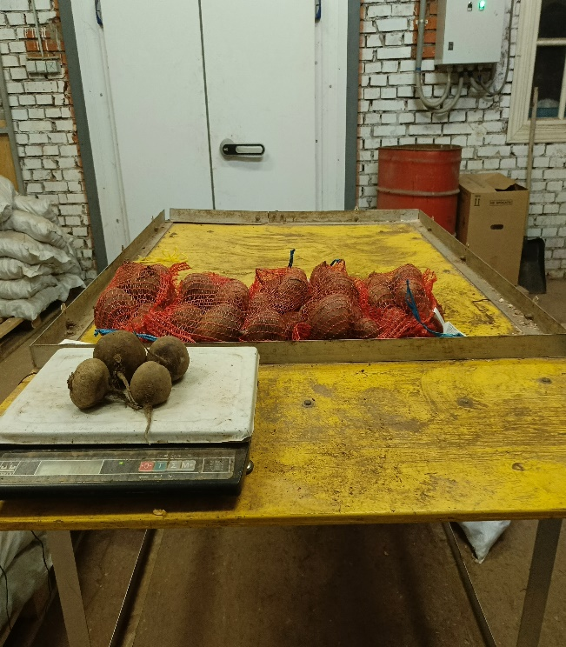 | 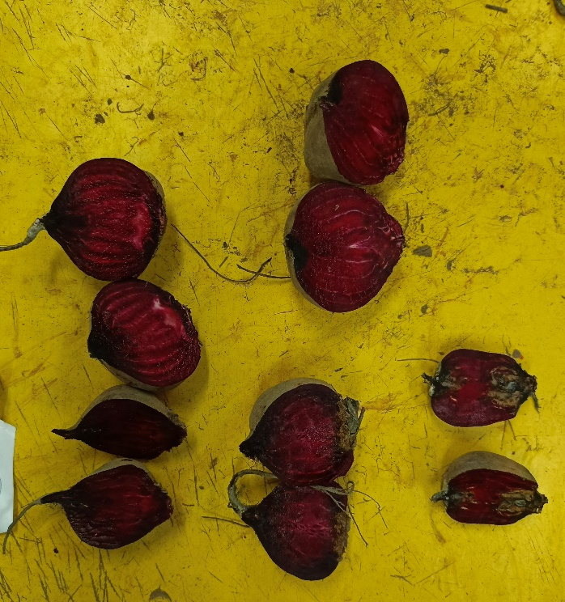
Фото 2 - Снятие с хранения корнеплодов свеклы столовой
после 7 месяцев хранения
Лучшими вариантами хранения был вариант минерального питания - Ruscote пролонгированное удобрение локально при высадке (в сумме) N₁₂₀P₆₀K₁₈₀ и ½ Ruscote пролонгированное удобрение локально при высадке (в сумме N₆₀P₃₀K₉₀) – 1 доза, на которых убыль массы была наименьшей 11,3-14,1%, а выход товарной продукции наибольшим 84,4-87,1 %, что свидетельствует о преимуществах использования удобрений пролонгированного действия.
На вариантах хранения без удобрений (абсолютный контроль) и N₁₂₀P₆₀K₁₈₀ – фон (контроль) значительные потери от болезней были вызваны потерями не только от серой гнили, но и от фомоза, фузариоза, хвостовой гнили.
Применение половинной дозы удобрений пролонгированного действия Ruscote NPK (N₆₀P₃₀K₉₀) по положительному действию на сохраняемость корнеплодов свеклы столовой немного уступают показателям применения удобрений пролонгированного действия Ruscote NPK (N₁₂₀P₆₀K₁₈₀) в полной дозе, но при этом статистически достоверно повышают выход товарной продукции по сравнения с контрольными вариантами на 1,9 % N₁₂₀P₆₀K₁₈₀ – фон (контроль) и 4,3% без удобрений (абсолютный контроль).
Это полностью согласуется с давно установленными закономерностями, что более устойчива к болезням овощная продукция, выращенная при повышенных дозах фосфорно-калийных удобрений и умеренном азотном питании [13]. Особенно калий играет важную роль в лежкоспособности свёклы. Хорошее калийное питание значительно снижает расход сахара на дыхание при хранении, повышает лежкоспособность, поэтому рекомендуют корнеплоды свеклы столовой за месяц до уборки подкормит калийными удобрениями. В целом можно сказать, что данные дозы сбалансированы для корнеплодов свеклы столовой и использование пролонгированных удобрений позволяет экономно распределять и усваивать питательные вещества за счет более точного поступления и усвоения растениями элементов питания, что благоприятно сказывается на продукции и повышает её лежкоспособность.
Оценивая хозяйственную эффективность использования пролонгированных удобрений, можно сделать вывод, что их применение способствует повышению лежкости (сохраняемости) корнеплодов свеклы столовой и снижению фактических потерь урожая, заложенного на хранение. Анализ полученных данных после 7 месяцев хранения показал эффективность удобрений пролонгированного действия Ruscote NPK (N₁₂₀P₆₀K₁₈₀) и их половинной дозы Ruscote NPK (N₆₀P₃₀K₉₀): потери овощной продукции при хранении снизились за счет уменьшения потерь от болезней, что позволило получить до 87,1 % сохраненной товарной продукции (табл. 1-2). Потери по массе отходов продукции с учетом естественной убыли подтверждены статистическим анализом показателей и достоверны.
После 7-х месяцев хранения на всех вариантах опыта была отмечена серая гниль. Как известно, лучшей сохраняемостью обладают корнеплоды свеклы столовой, при возделывании которой строго соблюдалась технология выращивания, хоть это не избавляет от необходимости поддерживать оптимальные режимы хранения.

1.2 Влияние удобрений на биохимические показатели качества корнеплодов свёклы столовой при длительном хранения
Применение удобрений положительно отразилось и на биохимических показателях качества корнеплодов свеклы столовой в период уборки и закладки на хранение (см. табл.3).
Таблица 3. Биохимический состав корнеплодов свёклы столовой перед закладкой на хранение, 2024 г.
Вариант | Сухое вещество, % | Моносахара, % | Дисахара, % | Сумма сахаров, % | Дисахара к моно- | Бетанин, мг% | Нитраты, мг/кг
Без удобрений - абсолютный контроль | 16,8 | 0,28 | 8,97 | 9,25 | 29,3 | 143,1 | 93
Традиционные удобрения N₁₂₀P₆₀K₁₈₀ – контроль | 17,3 | 0,32 | 9,37 | 9,69 | 31,3 | 149,7 | 223
Ruscote N₆₀P₃₀K₉₀ | 17,1 | 0,3 | 9,39 | 9,69 | 26,2 | 149,7 | 235
Ruscote N₁₂₀P₆₀K₁₈₀ | 17,5 | 0,36 | 0,42 | 9,78 | 32,0 | 157,0 | 272
На хранение были заложены корнеплоды свёклы столовой (табл. 3) с содержанием сухого вещества в пределах 16,8-17,5%, суммы сахаров 9,25-9,78%, бетанина 143,1-157 мг%, нитратов 93-272 мг/кг. Применение удобрений пролонгированного действия в полной дозе Ruscote NPK (N₁₂₀P₆₀K₁₈₀) позволило сформировать корнеплоды наилучшего по биохимическим показателям качества, повышало содержание сухого вещества (на 0,7%), суммы сахаров 0,09%, бетанина 7,3 мг% по сравнению с использование традиционных удобрений в той же дозе. Содержание нитратов на всех вариантах опыта было в пределах ПДК.
После 7-ми месяцев хранения отмечено снижение основных биохимических показателей качества на всех вариантах (см. табл.4).

Таблица 4. Качество корнеплодов свеклы столовой после хранения (7 месяцев), 2025 г.
Вариант | Сухое вещество, % | Моносахара, % | Дисахара, % | Сумма сахаров, % | Дисахара к моно- | Бетанин, мг% | Нитраты, мг/кг
Без удобрений - абсолютный контроль | 14,1 | 0,19 | 7,11 | 7,30 | 37,4 | 113,3 | 89
Традиционные удобрения N₁₂₀P₆₀K₁₈₀ – контроль | 15,5 | 0,23 | 8,33 | 8,56 | 36,2 | 121,2 | 119
Ruscote N₆₀P₃₀K₉₀ | 15,0 | 0,17 | 8,46 | 8,63 | 49,8 | 122,3 | 123
Ruscote N₁₂₀P₆₀K₁₈₀ | 15,9 | 0,23 | 8,85 | 9,08 | 38,5 | 129,6 | 128

Варианты использования пролонгированных удобрений были лучше контрольных вариантов по всем показателям. Наиболее высокие показатели были отмечены на варианте применение удобрений пролонгированного действия Ruscote в полной дозе (N₁₂₀P₆₀K₁₈₀). Так на этом варианте сухих веществ сохранилось на 0,4 % больше, чем на контроле, и на 1,8 % больше, чем на абсолютном контроле. Также на этом варианте было отмечено наибольшее количество суммы сахаров - 9,08 % и бетанина – 129,6 мг%. Содержание нитратов уменьшилось по всем вариантам опыта и было примерно на одном уровне у всех образцов. Таким образом применение удобрений пролонгированного действия Ruscote в половинной и полной дозе положительно влияло на качество корнеплодов свеклы столовой после 7 месяцев хранения.

IV. ВЫВОДЫ
- У корнеплодов свеклы столовой, выращенных на фоне без удобрений (абсолютный контроль), после 7 месяцев хранения были отмечены худшие показатели сохраняемости: наиболее высокая убыль массы 14,1% с выходом товарной продукции хранения 80,1%. Наилучшим вариантом хранения Ruscote пролонгированное удобрение локально (в сумме) N₁₂₀P₆₀K₁₈₀, что характеризовалось небольшой убылью массы и высоким выходом товарной продукции 87,1%.
- При хранении 7 месяца лучшими вариантами хранения были варианты минерального питания - Ruscote пролонгированное удобрение локально при посеве (в сумме) N₁₂₀P₆₀K₁₈₀ и ½ Ruscote пролонгированное удобрение локально при посеве (в сумме N₆₀P₃₀K₉₀), на которых убыль массы была наименьшей 11,3-12,4%, а выход товарной продукции наибольшим 84,8-87,1%, что свидетельствует о преимуществах использования удобрений пролонгированного действия.
- Применение половинной дозы удобрений пролонгированного действия Ruscote NPK (N₆₀P₃₀K₉₀) по положительному действию на сохраняемость корнеплодов свеклы столовой немного уступают показателям применения удобрений пролонгированного действия Ruscote NPK (N₁₂₀P₆₀K₁₈₀) в полной дозе, но при этом статистически достоверно повышают выход товарной продукции по сравнения с контрольными вариантами на 1,9 % N₁₂₀P₆₀K₁₈₀ – фон (контроль) и 4,7 % без удобрений (абсолютный контроль).
- Применение удобрений пролонгированного действия Ruscote способствовало повышению лежкости (сохраняемости) корнеплодов свеклы столовой и снижению фактических потерь урожая, заложенного на хранение. Анализ полученных после 7 месяцев хранения данных показал эффективность удобрений пролонгированного действия Ruscote NPK (N₁₂₀P₆₀K₁₈₀) и их половинной дозы Ruscote NPK (N₆₀P₃₀K₉₀): потери овощной продукции при хранении снизились за счет уменьшения потерь от болезней на 1,3-4,2%, что позволило получить до 87,1 % сохраненной товарной продукции.
- Применение удобрений пролонгированного действия Ruscote в половинной и полной дозе положительно влияло на качество корнеплодов свеклы столовой после 7 месяцев хранения.

Литература
- Мухина, М. Т. Удобрения пролонгированного действия: основные этапы и направления развития / М. Т. Мухина, Р. А. Боровик, А. А. Коршунов // Плодородие. – 2021. – № 4(121). – С. 77-82. – DOI 10.25680/S19948603.2021.121.23. – EDN VPEERZ.
- Шуршин К.А., Болышева Т.Н. Эффективность минеральных удобрений при выращивании газонных трав на осушенных верховых торфяниках // Проблемы агрохимии и экологии. – № 3. – 2011. – С. 30–35
- Шуршин К.А., Болышева Т.Н. Эффективность минеральных удобрений при выращивании газонных трав на осушенных верховых торфяниках // Проблемы агрохимии и экологии. – № 3. – 2011. – С. 30–35
- Королев, П. С. Влияние стандартных комплексных удобрений, азотных удобрений пролонгированного действия и новых технологических приемов их внесения в почву на рост и развитие газонов в Г. Москве / П. С. Королев, Е. Б. Пашкевич, Т. Н. Болышева // Проблемы агрохимии и экологии. – 2023. – № 2. – С. 32-40. – DOI 10.26178/AE.2023.34.36.006. – EDN ZLBDGG.
- Cote L., Gregoire G. Reducing nitrate leaching losses from turfgrass fertilization of residential lawns // J Environ Qual. – 2021. – V. 50. – P. 1145–1155.
- Юхин, И. П. Свойства и эффективность удобрений пролонгированного действия на основе природных цеолитов / И. П. Юхин, Н. А. Середа, Т. В. Шарипов // Агрохимия. – 2011. – № 8. – С. 14-22. – EDN NYICFH.
- Применение удобрения пролонгированного действия в условиях техногенного загрязнения / А. Н. Ратников, Д. Г. Свириденко, Г. И. Попова [и др.] // Плодородие. – 2007. – № 6(39). – С. 33-34. – EDN KUCLFL.]Болезни и вредители овощных культур и картофеля / А. К. Ахатов, Ф. Б. Ганнибал, Ю. И. Мешков [и др.]. – Москва : Общество с ограниченной ответственностью Товарищество научных изданий КМК, 2013. – 463 с. – ISBN 978-5-87317-918-3. – EDN UBBGID.
- Действие удобрения с контролируемым высвобождением Ruscote на продуктивность кукурузы в условиях центральной зоны Краснодарского края / А. А. Мнатсаканян, Г. В. Чуварлеева, А. С. Волкова, И. С. Петелин // Плодородие. – 2023. – № 5(134). – С. 33-38. – DOI 10.25680/S19948603.2023.134.08. – EDN RYFAPU.]
- Дементьева М.И., Выгонский М.И. Болезни плодов, овощей и картофеля при хранении. Альбом. — М.: Агропромиздат, 1988. — 231 с. — ISBN 5-10-000095-3.
- Литвинов С.С. Методика полевого опыта в овощеводстве. М.: РАСХН-ВНИИО, 2011, 648 с.
- Доспехов Б.А. Методика полевого опыта. М.: Агропромиздат, 1985, 351 с.
- Борисов В.А. Система удобрения овощных культур. М.: ФГБНУ Росинформагротех, 2016, 392 с.

